七上第二章第二节 世界的海陆分布（第2课时）学案
【学习目标】：
1、知识与技能：进一步熟悉世界四大洋的位置及相互关系。
2、过程与方法：通过读图说出各大洋的分界线
3、情感态度与价值观：通过读图分析各大洋分界线的过程，培养学生科学探索精神
【学习重点】：四大洋的名称、面积大小、分布及特征
【学习过程】：(教师寄语：相信自己，永不言败！)
预习学案
学习任务一：详细阅读教材31页，在课本上圈出你认为重要的内容，并完成下列预习任务，随机区分海、洋、海峡等概念。
1.写出洋、海、海峡的含义及特点
洋：洋是海洋的 ，一般离大陆 ，面积广阔，深度多在 以上。
海：海是海洋的 ，与大洋相比，海的面积要小得多。它们一般 大陆，
由 或 与 隔离开来。
海峡：海峡是沟通两个海域之间的 ，通常是重要的海上通道。
学习任务二：详细阅读教材31页，在课本上圈出你认为重要的内容，并完成下列预习任务，掌握四大洋的名称、面积大小、分布及特征。
1.人们把海洋划分为哪四部分？（并按四大洋的面积由大到小排序）
。
2.太平洋跨 半球，约占世界海洋面积的 ，在四大洋中 、 ，岛屿也最多。
大西洋跨 半球，形状略呈 形，是世界 大洋。
印度洋大部分在 ，是世界第 大洋。
北冰洋大致以 为中心，介于 、 和 之间，是四大洋中 、 的大洋。
※预习诊断：
1.世界最大的大洋和最小的大洲分别是（ ）
A.大洋洲；欧洲 B.大西洋；大洋洲 C.太平洋；大洋洲 D.太平洋；亚洲
2.跨纬度最广的大洲和跨经度最广的大洋分别是（ ）
A.亚洲 北冰洋 B.欧洲 大西洋 C.非洲 北冰洋 D.亚洲 印度洋
【我的疑惑】（把预习中解决不了题目写在下面）

拓展训练
拓展一 区分海、洋、海峡等概念
1. 图中能正确反映地球表面海洋和陆地所占比例的是( )
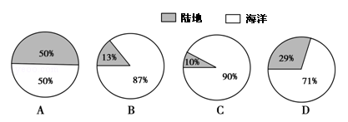

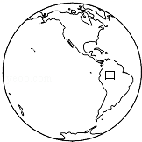

2.关于世界海陆分布的叙述，正确的是（ ）
A.海洋主要分布在西半球、北半球
B.陆地主要分布在东半球、南半球
C.七分陆地、三分海洋[来源:学。科。网]
D.北极地区以海洋为主，南极地区以陆地为主
拓展二 四大洋的名称、面积大小、分布及特征
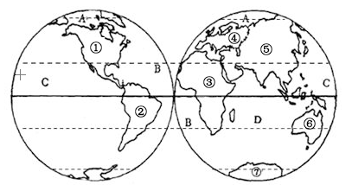

1、读“大洲和大洋的分布图”，完成下列各题。
（1）南回归线穿过的大洲有 ___________、__________、_________。
（2）③和⑤的分界线是_______；
⑤和④的分界线中有__________河。
（3）按要求将图中的字母或数字填写在相应的横线上：世界上面积最大的大洲是 ；纬度位置最高的大洲是 ___________。
2、读世界海陆分布图，回答下列问题。
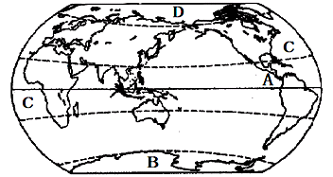
（1）北美洲与南美洲的分界线A是 。[来源:学&科&网]
（2）跨经度最广的大洲B是 ，该洲大部分位于五带中的 带。
（3）从图中可见，赤道穿过的大洲有 、亚洲、大洋洲、 。

限时作业
一、选择题（每小题1分）
1、读图，关于大洲和大洋的叙述错误的是（ ）
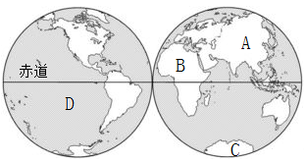

A.A大洲与B大洲的分界线是苏伊士运河 B.A大洲是世界上面积最大、跨经度最广的大洲
C.C大洲被三大洋包围 D.世界上面积最大洋是D大洋
2、世界最大大洋和最大大洲分别是（ ）
A.大西洋，欧洲 B.大西洋，大洋洲
C.太平洋，大洋洲 D.太平洋，亚洲
- 环绕南极洲的大洋，在南极上空看按逆时针方向依次是（ ）
A.太平洋、印度洋、大西洋 B.太平洋、大西洋、印度洋
C.印度洋、太平洋、大西洋 D.大西洋、印度洋、太平洋
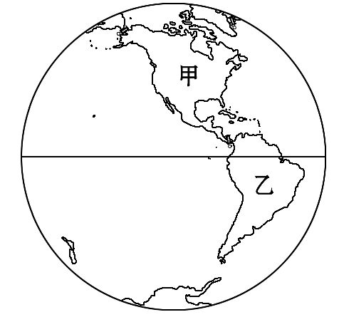
- 关于右图中甲乙两洲的叙述，不正确的是（ ）
A.甲乙两洲主要位于西半球 B.甲乙两洲东临大西洋
C.甲乙两洲合称为美洲 D.苏伊士运河为甲乙两洲界线
二、综合题（每空0.5分，共6分）
- 读世界海陆分布图，回答下列问题。
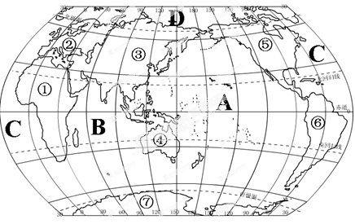

（1）写出图中大洲名称 ① ；④ 。
（2）⑤大洲和⑥大洲的分界线是 ，沟通了 洋和 洋；③大洲和⑤大洲的分界线是 。
（3）跨经度最广的大洲是 （填序号），跨经度最广的大洋是 （填字母）。
（4）写出四大洋的名称： A ；B ；C ；D 。
拓展训练题组答案及解析
一、选择题
1.B 2.C 3.B4.B 5.A 6.D 7.B 8.C
二、综合题
9.答案 (1)一年(365天)
(2)赤道(0°) 昼短夜长
(3)西(正西) 甲 丁 ①
限时作业答案及解析
- B 2、D 3、A 4、D
- （1）非洲 大洋洲（2）巴拿马运河 太平 大西 白令海峡（3）⑦ D

（4）太平洋 印度洋 大西洋 北冰洋

